**BÀI THỰC HÀNH 01: ỨNG DỤNG AI TRONG CẤU HÌNH VÀ GIẢI QUYẾT SỰ CỐ**

**Phần 1: Cấu hình phần cứng/phần mềm với hỗ trợ AI.**

* ***Nhiệm vụ 1.1 : Tìm hiểu cấu hình phần cứng***

- CPU : AMD Ryzen 5 7235HS

- Số nhân : 4

- Số luồng : 8

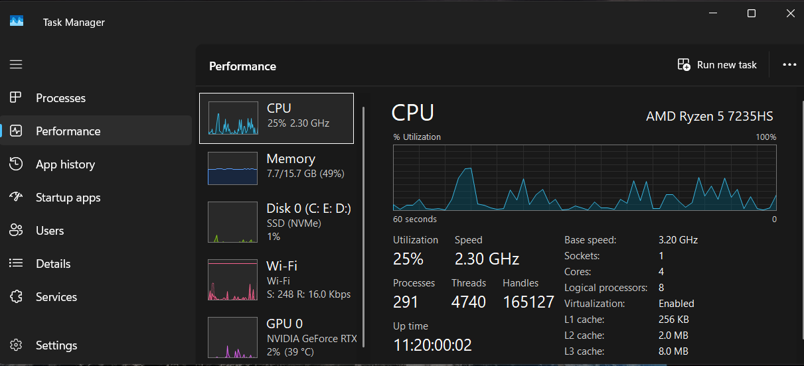

- Ram : 16GB

- Loại Ram : SODIMM

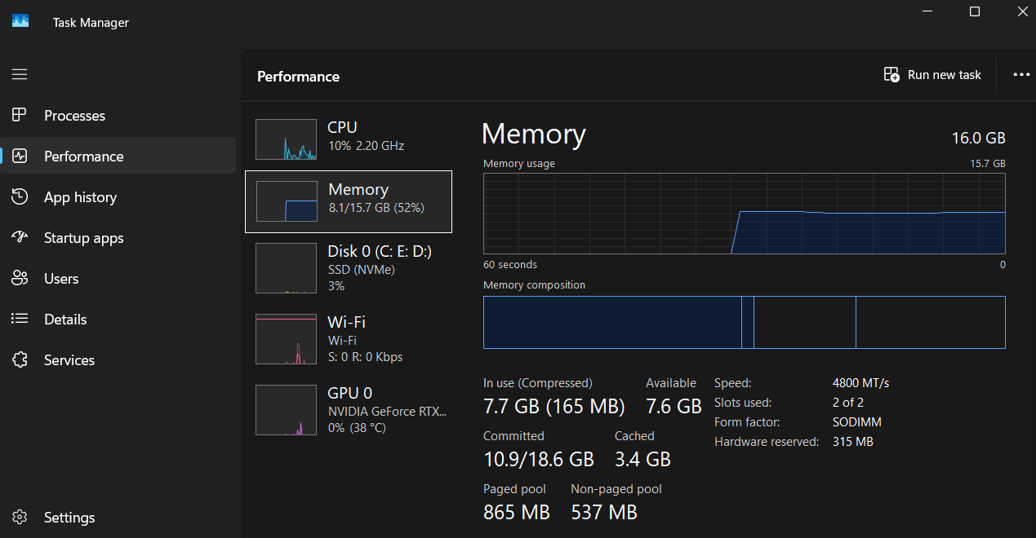

- Dung lượng : 512GB

- Loại ổ : SSD (NVME) ***Nguồn : chatgpt.com***

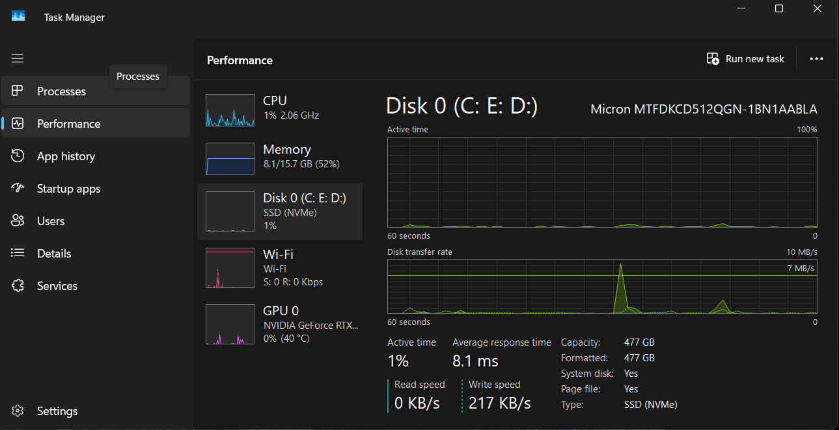

* ***Nhiệm vụ 1.2 : Cấu hình phần mềm cơ bản***
* **Cài đặt NOTEPAD++**

1. Mở trình duyệt ==> truy cập trang chính thức :

<https://notepad-plus-plus.org/downloads>

1. Chọn phiên bản mới nhất → bấm **Download (Installer)**.
2. Sau khi tải xong , mở **file .exe** để bắt đầu cài
3. Chọn ngôn ngữ English hoặc (Tiếng Việt nếu có).
4. Nhấn **Next => I Agree => Next** vài lần.
5. Giữ nguyên tùy chọn mặc định => **Install**
6. Sau khi hoàn tất => bấm **Finish** để mở **NOTEPAD++**

**Nguồn : Chatgpt.com**

* **Cài đặt PYTHON**

**Bước 1**: **Tải PYTHON**

1. Vào trang chính thức:  
    [https://www.python.org/downloads/](https://www.python.org/downloads/" \t "_new)

2.Chọn **Download Python 3.x (Windows)**.

### ****Bước 2: Cài đặt PYTHON****

**1 . Rất quan trọng:** tick chọn ✅ **“Add Python to PATH”** trước khi bấm Install.

2 . Chờ vài phút → nhấn **Close**.

### ****Bước 3: Kiểm tra cài đặt****

Mở **Command Prompt (CMD)** → gõ: “python --version”

Nếu hiện ví dụ như **Python 3.12.5** là **hoàn thành.**

**Nguồn : Chatgpt.com**

* **PHẦN 3: CẤU HÌNH NOTEPAD++ ĐỂ CHẠY PYTHON**

1. Mở **Notepad++**
2. Gõ code Python ví dụ **:**

*print(“Xin chào Python đến từ Notepad++!”)*

1. Lưu file với đuôi **.py** (Vd : messi.py)
2. Nhập vào :

*python “$(FULL\_CURRENT\_PATH)”*

(Câu lệnh có nghĩa là: Chạy file Python đang mở ).

1. Nhấn Save ==> đặt tên như **Run Python.**

**+** Chọn phím tắt ( ví dụ : **Ctrl + Shift + R ) ==> OK**

1. Từ giờ bạn chỉ cần :

+ Viết code

+ Nhấn **Ctrl + Shift + R**

==> Kết quả hiện ngay trong cửa sổ console.

**Phần 2: Giải quyết sự cố Kỹ thuật với AI.**

* **Nhiệm vụ 2.1: Xử lý sự cố kết nối Wi-Fi.**
* **Kiểm tra những thứ cơ bản.**

Bước 1: Kiểm tra xem Wi-Fi có bị tắt không

+ Nhấn tổ hợp phím Fn + phím có biểu tượng WiFi hoặc mở Settings => Netword & Internet => WiFi

+ Đảm bảo rằng WiFi đang được bật ở nút ON.

Bước 2: Kiểm tra biểu tượng Wi-Fi ở thanh Taskbar

+ Nếu không thấy ở bất kì mạng nào => có thể card WiFi đang bị tắt hoặc lỗi Driver.

Bước 3: Khởi động lại máy và modem.

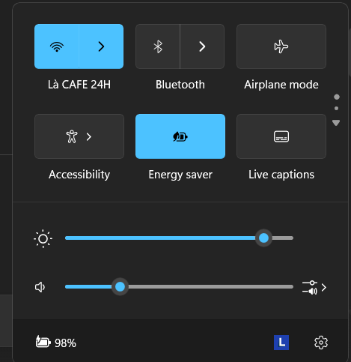

+ Nếu đã bật thì sẽ hiện màu xanh dương trên phần wifi.

***Nguồn: Chatgpt.com***

* **Khắc phục lỗi phần mềm.**

1. **Dùng trình sửa lỗi của Windows**

* Nhấn chuột phải vào biểu tượng **Wi-Fi → Troubleshoot problems**
* Đợi Windows tự kiểm tra và hiển thị gợi ý sửa lỗi.
* Làm theo hướng dẫn (Windows có thể tự reset card mạng cho bạn).

1. **Kiểm tra Driver Wifi**

+ Nhấn **Windows + X → Device Manager**

+ Chọn **Network adapters** → xem có thiết bị nào tên **Wireless / Wi-Fi / WLAN Adapter**

+ Nếu thấy dấu chấm thang màu vàng.

+ Nhấn chuột phải → **Update driver**

+ Chọn **Search automatically for drivers**

1. **Reset lại cấu hình mạng (Netword Reset)**

· Mở **Settings → Network & Internet → Status**

· Kéo xuống → chọn **Network reset**

· Nhấn **Reset now** → xác nhận → **máy sẽ khởi động lại**.

* **Đặt lại địa chỉ IP và DNS thủ công**

****+** Nhấn **windows + R** => gõ **cmd** => **Run as Administrator****

**+ Nhập các lệnh sau (mỗi lệnh gõ xong nhấn Enter );**

**netsh winsock reset**

**netsh int ip reset**

**ipconfig /release**

**ipconfig /renew**

**ipconfig /flushdns**

**+ Sau đó khởi động lại máy.**

* **KIỂM TRA LẠI PHẦN CỨNG**

****+** **Bật lại card WiFi trong phần cứng****

1. **Mở Control Panel => NetWord and Sharing Center**
2. **Chọn Change Adapter Settings.**
3. **Nếu thấy biểu tượng Wifi bị mờ (Disabled)**
4. **Nhấn chuột phải chọn “enable”.**

****+ Kiểm tra phím tắt phần cứng (nếu là laptop)****

1. **Một số loại laptop có phím vật lý/tổ hợp để bật tắt wifi.**
2. **Hãy đảm bảo đèn Wifi sáng hoặc không có biểu tượng gạch chéo .**

****+ Cập nhật Windows****

1. **Vào **Settings => Update & Security => Windows Update****
2. **Nhấn **Check for update** (**Windows thường tự tải driver Wi-Fi mới và vá lỗi mạng.)

***Nguồn: Chatgpt.com***

* ****Nhiệm vụ 2.2: Xử lý lỗi phần mềm cơ bản****

*****Cách khắc phục nhanh những trường hợp cơ bản :*****

****Cách 1 : Dùng bản Notepad++ 64bit****

* **Kiểm tra phiên bản :**

**Vào menu => **About Notepadd++****

**Nếu thấy 32bit bạn nên gỡ và cài bản 64bit.**

**Tải tại :** 🔗 <https://notepad-plus-plus.org/downloads/>

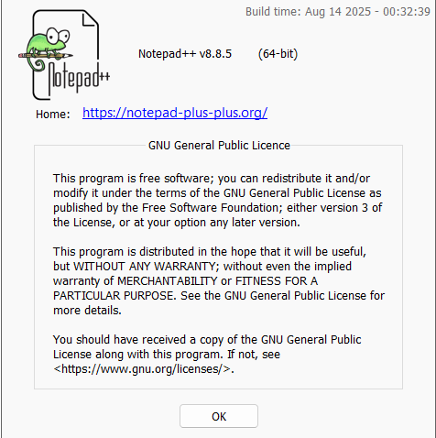

**Cách 2 : Tắt tính năng tự động phân tích khi mở file**

1. **Vào menu **Settings => Preferences => Language****
2. **Bỏ chọn**

· **“Enable syntax highlighting”**

**· “Detect language automatically”**

1. Vào  ****Settings => Preferences => Backup****

**Tắt **“**Enable session snapshot and periodic backup”**

**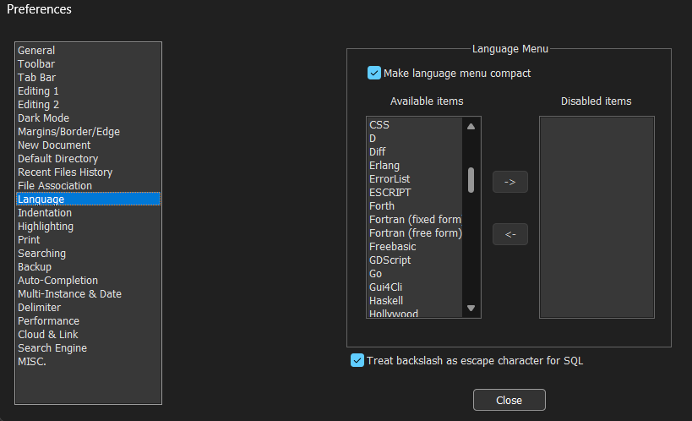**

**Cách 3 : Tắt glupin nặng**

1. Mở Plugin => Plugins admin...
2. Tắt hoặc gỡ bỏ :

* AutoSave
* Function List
* Python Script
* Auto Completion

1. Khởi động lại Notepadd++

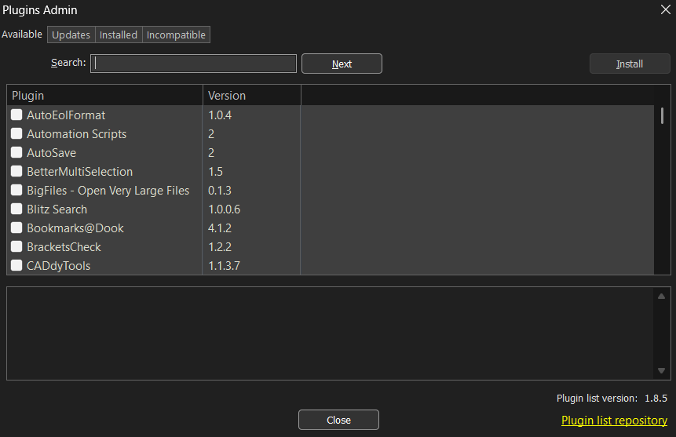

***Nguồn: chatgpt.com***